팔라듐 막 반응기의 메탄증기 개질반응 동적모사

최영재, 오 민*, 정성택
인하대학교 화학공학과, 국립대전산업대학교 화학공학과*

Dynamic Simulation of the Methane Steam Reforming in Pd-Membrane Reactor

Young Jae Choi, Min Oh* and Sung Taik Chung
Department of Chemical Engineering, Inha University
Department of Chemical Engineering, Taejon National University of Technology*

서론
메탄 수증기 개질 반응은 수소 또는 합성 가스의 생산을 위한 가장 중요한 화학공정 중의 하나이며, 수소가스의 수요가 점차 증가함에 따라 이 공정에 대한 연구가 더욱 활발하게 진행되고 있다.
최근의 팔라듐 막을 이용한 분리 공정의 발전은 전통적인 수증기 개질 공정보다 메탄 수증기 개질 반응의 전환율을 높일 수 있는 새로운 가능성을 열어주었다. 이 공정의 반응영역에서 생성된 수소가 팔라듐 막에 의해 연속적으로 제거되며, 그 결과 메탄의 전환율이 증가된다. 이에 더하여, 고순도의 수소를 막 반응기의 침투 영역에서 직접적으로 얻어질 수 있다는 장점이 있다.
본 연구에서는 수소 생산을 위한 팔라듐 막 반응기를 이용한 메탄 수증기 개질 반응의 이러한 장점에 주목하여 공정에 대한 이론적 연구 및 동적모사를 수행하여 상업공정의 설계 시 응용할 수 있는 기반을 구축하는데 그 주요목적이 있다. 이 공정에 대한 동적거동을 알아보기 위해 대상공정에 대한 상세 수학적 모델을 완성하였으며, 수학적으로 표현한 팔라듐 막 반응기의 동적 거동을 방정식 지향법을 적용하여 개발된 모델링 시스템인 gPROMS를 이용하여 동적모사를 수행하여 결과를 분석했다.

본론
본 연구의 대상 공정인 팔라듐 막 반응기에서의 메탄 수증기 개질 반응에 대한 실험은 Shu 등[3]에 의해 실험 결과가 발표되었으며 이 시스템을 수학적 모델의 정확성 검증을 위한 대상 시스템으로 선택하였다. 대상 공정의 수학적 모델식수립을 위하여 다음의 가정이 사용되었다. (i) 반응기 길이 방향으로 비등온 및 비등압 반응 조건을 고려하였고 비 정상상태 조작을 고려하였다. (ii)모든 공정변수의 물성값은 반응기의 축 방향 및 시간에 따라 변화한다. (iii)반응 및 침투영역에서 모두 플러그 흐름(Plug flow)을 가정하였고 각 반응에 대한 고유 반응 속도식을 사용하였다. (iv) 막 표면에서 경계층이 없고 기체는 이상기체 법칙을 따른다. 또한 가상 균일(pseudo homogeneous) 모델을 사용하였고 시간에 따른 촉매의 불활성화는 고려하지 않았다. 팔라듐 막 반응기에서의 메탄 수증기 개질 반응의 동적 거동을 나타내기 위한 물질 및 에너지 수지는 다음과 같다.
물질 수지식
반응영역 :
$\frac{∂C_{r,i}}{∂t}=−\frac{∂\left(u_{r}C_{r,i}\right)}{∂z}+\frac{∂}{∂z}\left(D_{\text{zr},i}\frac{∂C_{r,i}}{∂z}\right)+\frac{W_{\text{cat}}}{V_{r}}\sum_{j=1}^{3}{v_{i,j}}r_{j}−N_{H_{2}}^{\text{Pd}}\frac{{πD}_{i}}{A_{r}}$
침투영역 : $\frac{∂C_{p,i}}{∂t}=−\frac{∂\left(u_{p}C_{p,i}\right)}{∂z}+\frac{∂}{∂z}\left(D_{\text{zp},i}\frac{∂C_{p,i}}{∂z}\right)+N_{H_{2}}^{\text{Pd}}\frac{{πD}_{i}}{A_{r}}$
에너지 수지식
경계조건 및 초기조건
@ z = 0 $−D_{\text{zr},i}\frac{∂C_{r,i}}{∂z}=u_{r}(C_{\text{feed},r,i}−C_{r,i})$ $−D_{\text{zp},i}\frac{∂C_{p,i}}{∂z}=u_{p}(C_{\text{feed},p,i}−C_{p,i})$
@ z = L $\frac{∂C_{r,i}}{∂z}=0$ $\frac{∂C_{p,i}}{∂z}=0$
@ t = 0 $C_{r,1}(z)=C_{r,2}(z)=C_{r,3}(z)=C_{r,5}(z)=0$ $C_{r,4}(z)={\text{10}}^{−6}$ $C_{r,6}(z)=C_{\text{feed},r,6}$
$C_{p,4}(z)={\text{10}}^{−6}$ $C_{p,6}(z)=C_{\text{feed},p,6}$
메탄 수증기 개질 반응에 대한 반응 기구와 반응 속도식은 Xu와 Froment [6] 의 결과를 이용하였으며, 반응기 내의 압력강하는 Ergun 식을 사용하였다.

결과 및 고찰
Shu등[3]의 실험에서 반응기 외벽의 온도가 500℃로 일정할 때 반응기 출구에서의 전환율은 43.5%로 보고되었으며, 동일한 조건에서 동적모사 결과는 43.24%로 0.26%의 오차를 보였다. 이 동적 모사 결과를 기반으로 반응기의 크기를 대형화(scale-up)하여 동적모사를 수행하였다. 팔라듐 막 반응기의 길이 방향에 따라 20개의 점에서 수치적인 해를 구했으며 1000초 동안의 동적거동을 1초 간격으로 계산하였다. Unix OSF/1 v.4.0D가 운영 체계인 Digital alpha server 8200의 CPU 상황에서 gPROMS의 실행시간은 149초 이었다.
그림 1은 시간에 따른 전환율의 변화에 대한 그림이다. 그림 2는 시간에 따른 반응기내의 온도분포에 대한 그림이다. 메탄 수증기 개질 반응은 전체적으로 흡열반응이므로 반응기 유입부분에서 반응이 급격히 일어나므로 온도가 급격히 떨어진 후 반응속도가 서서히 감소함에 따라 온도역시 서서히 상승하는 경향을 보인다.

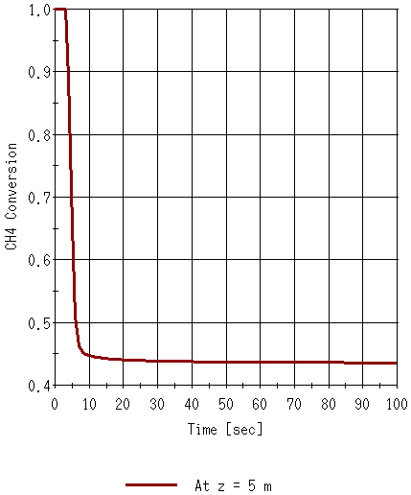  그림 1. 시간에 따른 전환율의 변화 | 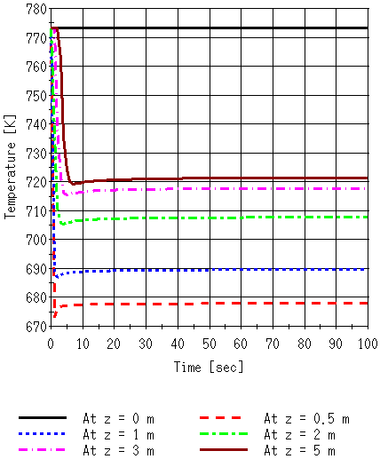  그림 2. 시간에 따른 반응기 내의 온도 분포
그림 3은 반응영역에서의 H₂의 농도분포에 대한 그림이다. 반응기의 반응영역의 유입부분에서의 수소의 농도는 초기에 급격한 반응에 의해 수소의 농도는 급격히 증가하며 시간이 지남에 따라 거의 일정하게 된다. 그림 4는 침투영역에서의 H₂의 농도분포에 대한 그림이다. 팔라듐 막을 통한 수소의 침투는 Sivert법칙에 의해 반응영역과 침투영역의 분압의 차이에 비례하므로 침투영역의 수소의 농도분포 또한 반응영역에서의 수소의 농도분포와 거의 비슷한 거동을 보이며 그림 3와 그림 4를 비교해보면 시간이 지남에 따라 반응영역과 침투영역의 수소의 분압이 거의 같아지면서 수소의 농도가 일정하게 유지됨을 알 수 있다.

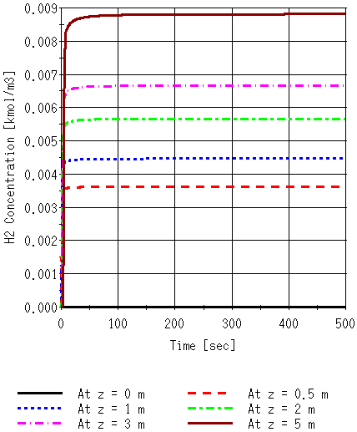  그림 3. 반응영역에서의 H₂의 농도분포 | 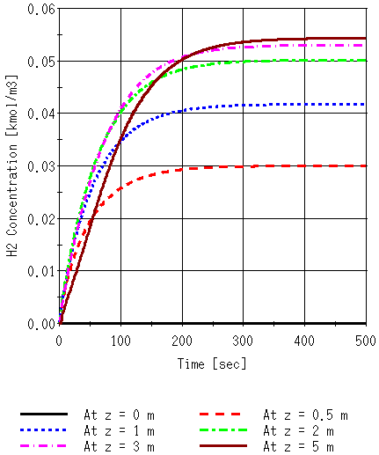  그림 4. 침투영역에서의 H₂의 농도분포
팔라듐 막 반응기에 대한 상세 동적 모델링을 통해 위의 결과와 같이 Shu등[3]이 발표한 실험에 의한 값과 비슷한 전환율을 얻을 수 있었으며 또한 대형화에 따른 동적 모델링 및 모사를 수행하여 비 정상상태에서의 팔라듐 막 반응기에서의 메탄 수증기 개질 반응에 대한 반응기 내의 온도 변화 및 반응영역과 침투영역에서의 수소의 농도 변화 등 동적 거동을 알아볼 수 있었다.

참고문헌
- Armor, J. N., : Appl. Catal. A, 176, 159(1999)
- Aasberg-Petersen, K., Nielsen, C. S. and Jorgensen, S. L. : Catal.Today, 46, 193(1998)
- Shu, J., Grandjean, B. P. A. and Kaliaguine, S. : Appl. Catal. A, 119, 305(1994)
- Barbieri, G., and Di Maio, F. P. : Ind. Eng. Chem. Res., 36, 2121(1997)
- Byron Bird, R., Stewart, Warren E. and Lightfoot, Edwin N. “TRANSPORT PHENOMENA”, John Wiley & Sons, NY, U.S.A.(1960)
- Xu, J. and Froment, G. F. : AIChE J., 35(1), 88(1989)
- Kim, J. H., Choi, B. S. and Yi, J. H. : J. Chem. Eng. Jpn., 32(6), 760(1999)

